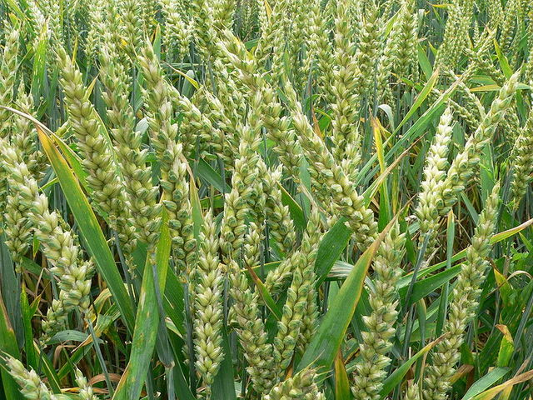
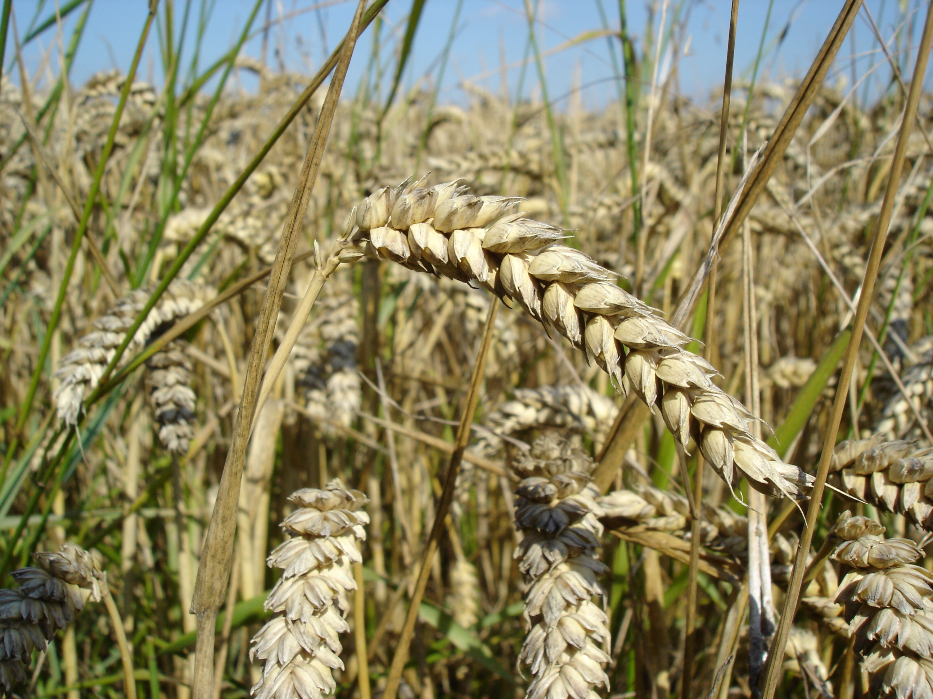
Пшеница (лат. Tríticum) — род травянистых, в основном однолетних, растений семейства Злаки, или Мятликовые (Poaceae), ведущая зерновая культура во многих странах, в том числе и России.

Пшеница была одним из первых одомашненных злаков, её культивировали ещё в самом начале неолитической революции.
Пшеница
Распространение культурной пшеницы из региона её происхождения отмечается уже в 9 тысячелетии до н. э., когда она появилась в районе Эгейского моря. Индии пшеница достигла не позже 6000 г до н. э., а Эфиопии, Пиренейского полуострова и Британских островов — не позже 5000 г до н. э. Ещё через тысячу лет пшеница появилась в Китае. Предполагают, что одомашнивание пшеницы могло происходить в разных регионах, но дикая пшеница произрастает далеко не везде, и археологические доказательства её раннего одомашнивания где-либо кроме Ближнего Востока отсутствуют.

